Муниципальное общеобразовательное учреждение
средняя общеобразовательная школа №30 посёлка Мостовского
муниципального образования Мостовский район

Примула обыкновенная -
совсем необыкновенная

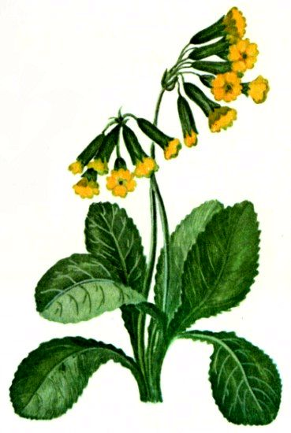
Разработка интегрированного занятия
в группе предшкольной подготовки «Филиппок»
учителя начальных классов
Караман Светланы Анатольевны

2013 год
Тема: Примула обыкновенная – совсем необыкновенная
Цель: привлечение внимания к проблеме исчезновения первоцветов.
Задачи:
- познакомить учащихся с семейством Первоцветные,
- формировать навыки работы с дополнительной литературой;
- развивать речь и словарный запас детей, умение выполнять звуко-буквенный анализ слов;
- развивать умение пользоваться словарями и энциклопедиями, сетью Интернет;
- воспитывать бережное отношение к природе.

Оборудование:
- Компьютер;
- проектор;
- экран;
- карточки с и изображениями примулы, фотографии частей растения;
- «Словарь русского языка» С.И.Ожегова.

Место проведения: класс.
Оформление кабинета
- на доске фотографии примулы;
- выставка рисунков, поделок и фотографий первоцветов.

Ход занятия:

На доске эпиграф:
«Ключи небесные упали на землю вешнею порой
И, по преданью, тотчас стали лесной целебною травой».
- Организационный момент
- Знакомство с семейством ПЕРВОЦВЕТНЫЕ
Ребята, названия каких первых цветов вам уже знакомы?
- Почему эти цветы относятся к семейству ПЕРВОЦВЕТНЫХ?
Латинское название ПЕРВОЦВЕТНЫХ – PRIMULACEAE
(Пусть ребята первый раз услышат и увидят латинское написание слова - пропедевтика).
Семейство первоцветных – это 30 родов и около 1000 видов. Оно широко распространено по земному шару. Многие виды произрастают в горах и в Арктике.
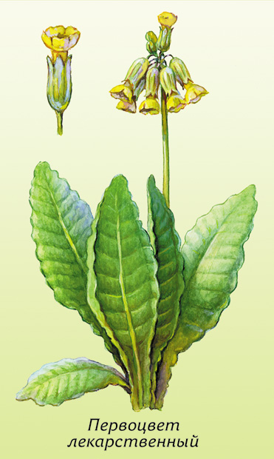
Кто из вас видел такие цветы? Они растут на территории Краснодарского края.
Это Первоцвет.
Первоцве́т, или Примула— род растений из семейства Первоцветные
Примула - название растения происходит от латинского слова prímus («первый») и объясняется тем, что многие виды первоцвета цветут ранней весной, одними из первых, иногда еще до того, как полностью сойдёт снег. Отсюда же происходит и русское название.
Но есть и другие названия: примула лекарственная, первоцвет лекарственный, небесные ключики, золотые ключики, цветы Святого Петра, баранчики, барашки, белая буквица, божьи ручки.
О происхождении этих цветов в средних веках сложилось интересное сказание.
- Как вы понимаете смысл слова «Сказание»?
- Прочитаем понятие этого слова в толковом словаре С.И. Ожегова
Работает со словарём читающий ребёнок.
- Как расположены слова в словаре? ( в алфавитном порядке)
- Кто уже знает алфавит?
- Найдём букву С.
Читает хорошо читающий ребёнок: «Сказание - рассказ исторического или легендарного содержания».
Сказание о первоцвете. (ПРИЛОЖЕНИЕ 2)
«Однажды, когда апостол Петр, которому вверены были ключи от царства небесного, находился на страже у входа в рай. ему сообщили, что кто-то, добыв поддельные ключи, намеревается проникнуть туда без его разрешения. Пораженный таким известием, апостол выронил из рук свою связку золотых ключей, и она, падая от звезды к звезде, полетела на землю.
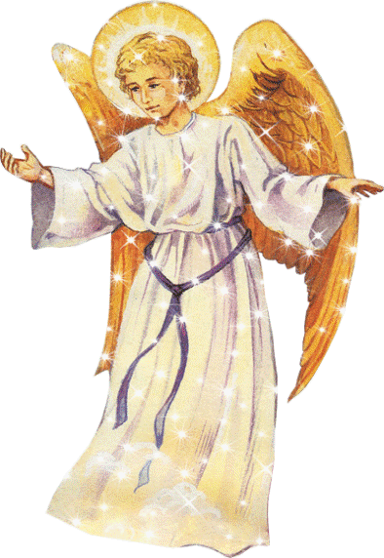
Желая перехватить её, апостол послал поспешно вдогонку за ней ангела. Но прежде, чем ангел успел выполнить данный ему указ, связка уже упала на землю, глубоко в неё врезалась. Из земли вырос желтый, похожий на ключи апостола цветок. Ангел вернул ключи св. Петру, но их слабые отпечатки остались на земле. С тех пор, каждый год из них вырастают цветы, которые отпирают нам дверь к теплой погоде, к теплому лету...»
Места произрастания примулы.
- Где может расти примула?
Растёт примула в широколиственных и смешанных лесах, между кустарниками и на лугах. Растёт у нас на Кавказе.
- Какое значение имеют первые цветы для насекомых?
Первоцвет весенний — прекрасный медонос. Ароматный нектар его цветков привлекает шмелей и бабочек. А запасы аскорбиновой кислоты, находящиеся в листьях, манят к себе даже копытных животных и птиц. Летом травкой-невеличкой лакомятся маралы и гуси.
Лекарственные свойства первоцвета.
Как Лекарственное растение примула известна еще с 16 века. В первоцвете полезно все: и цветочные лепестки, и листья, и корни. Древние греки называли его цветком Олимпа, считали, что он способен излечить любую болезнь.
Лекарственное сырье обладает медовым запахом и сладковатым вкусом.
Род первоцвета насчитывает более 500 видов. В отечественной флоре описано 65 видов примулы. Однако ценными целебными свойствами обладает лишь первоцвет весенний.
- Кто видел, как выглядит декоративная примула?
Садоводы давно «приручили» обитательницу лесных полян и перелесков и выращивают ее как оригинальное декоративное растение.
Примула обладает красящим эффектом. Соком надземных частей растения можно окрашивать ткани в буро-оливковый цвет.
- Итог занятия.
- Что узнали нового о первоцветах?
- Какой цветок появился в месте падения ключей святого апостола Петра? (Примула)
- Почему примулу обыкновенную можно назвать необыкновенным цветком?
- Какой первый звук этого слова? (Звук [п])
- Какой он? (Согласный, твёрдый).
- Выделите последний звук. Охарактеризуйте его. (Звук [а] – гласный).
- Запишите это слово в тетрадь.
Прочитайте эпиграф к уроку. Объясните его смысл.
Берегите эти цветы, не срывайте там, где их мало. Пусть они — одни из первых вестников красавицы весны — радуют нас изяществом своих цветков.
Интернет-ресурсы:

- Анимация Ангел с нимбом - Ангелы.
http://miranimacii.ru/photo/an…
- Информация о примуле http://herbalexpert.ru/forest-plants/primula-veris/
- http://www.ecosystema.ru/08nature/flowers/148.htm
- http://www.skitalets.ru/books/robinson_verzilin/index.htm
- Информация о первоцвете http://herbalexpert.ru/forest-plants/primula-veris/
- http://www.flora.crimea.ua/pervozvet/Primula.html
- http://travoved.org/primula-veris-l.php
- http://oblepiha.com/lekarstvennye_rasteniya/844-pervocvet-vesenniy.html
- http://tolkslovar.ru/s5905.html
- http://alchevskpravoslavniy.ru/ikony/ikony-apostol-petr.html

